Views / vues

(Docker setup)

Elément | Description
Compétences | Générer des informations pour les audits et le login. Définir et implémenter des évaluations et alarmes.
Objectifs | Apprendre ce que sont les vues, comment les créer et les manipuler
Durée estimée | 1x 45 min
Répertoire de travail | C:\Docker
Fichiers sources | E-183-ALL-Views.zip
A produire | Répondre aux questions directement dans ce document
Moyens d’aide

Informations générales
Le but de cet exercice est de vous apprendre ce qu’est une vue (view) dans une base de données. La syntaxe est propre à MySQL, mais les concepts s’appliquent aussi à d’autres SGBD.

MLD
Vous trouvez ci-dessous le MLD de la base de données db_students :
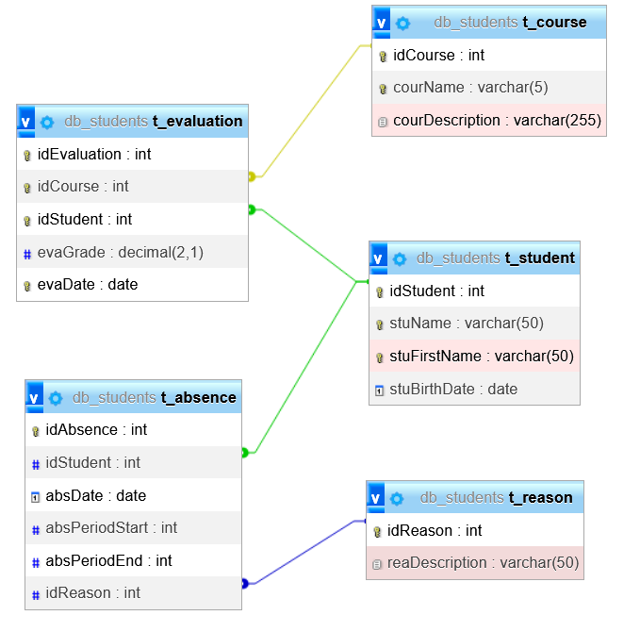

Echauffement
A faire avec la console de MySQL présente dans PHPMyAdmin.

Sélectionnez le nom et le prénom de tous les étudiants
La requête qui vous permet de réaliser cette opération :
SELECT stuName, stufirstName FROM t_student;

Sélectionnez le nom et le prénom de tous les étudiants, ainsi que le nom du cours suivi, la date et la note obtenue
La requête qui vous permet de réaliser cette opération :
SELECT stuName, stufirstName, evaGrade, evaDate, courName FROM t_course JOIN t_evaluation ON t_course.idCourse = t_evaluation.idCourse JOIN t_student ON t_student.idStudent = t_evaluation.idStudent;

Création des vues

Les étudiants et leurs notes
Modifiez le fichier 2_create_views.sql, de telle sorte à ce que :
- Une vue v_studentsGrades soit présente.
- Cette vue affiche le nom et le prénom de l’étudiant, le cours évalué, la date d’évaluation et la note obtenue.
- CREATE OR REPLACE VIEW v_studentsGrades AS
- SELECT stuName, stufirstName, evaGrade, evaDate, courName
- FROM t_course
- JOIN t_evaluation ON t_course.idCourse = t_evaluation.idCourse
- JOIN t_student ON t_student.idStudent = t_evaluation.idStudent;

Modifiez le fichier 3_create_users pour ajouter un utilisateur « teacher » qui ne puisse que consulter la vue v_studentsGrades.
CREATE USER IF NOT EXISTS 'teacher'@'%' IDENTIFIED BY 'teacher123';
GRANT SELECT ON db_students.v_studentsGrades TO 'teacher'@'%';
FLUSH PRIVILEGES;
Modifiez le fichier docker-compose.yml pour que le script 2_create_views.sql soit automatiquement appelé à la création.
- ./2_create_views.sql:/docker-entrypoint-initdb.d/2_create_views.sql

Les étudiants en difficulté et leurs notes
Modifiez le fichier 2_create_views.sql, de telle sorte à ce que :
- Une vue v_studentsBadGrades soit présente.
- Cette vue affiche le nom et le prénom de l’étudiant, le cours évalué, la date d’évaluation et la note obtenue à condition que la note soit inférieure à 4.0.
CREATE OR REPLACE VIEW v_studentsBadGrades AS
SELECT stuName, stufirstName, evaGrade, evaDate, courName
FROM t_course
JOIN t_evaluation ON t_course.idCourse = t_evaluation.idCourse
JOIN t_student ON t_student.idStudent = t_evaluation.idStudent
WHERE evaGrade < 4.0;

Modifiez le fichier 3_create_users pour ajouter un utilisateur « teacher » qui aussi consulter la vue v_studentsBadGrades.

CREATE USER IF NOT EXISTS 'teacher'@'%' IDENTIFIED BY 'teacher123';
GRANT SELECT ON db_students.v_studentsGrades TO 'teacher'@'%';
GRANT SELECT ON db_students.v_studentsBadGrades TO 'teacher'@'%';
FLUSH PRIVILEGES;

2. Testez votre vue en vous connectant avec le compte teacher et sélectionner des élèves qui ont eu mauvaises notes au module 123.

SELECT * FROM v_studentsBadGrades WHERE courName = 'I123';

Les étudiants et leurs absences
1. Modifiez le fichier create_views.sql, de telle sorte à ce que :
- Une vue v_absentStudents soit présente.
- Cette vue affiche le nom et le prénom de l’étudiant, les jours et les périodes d’absences, ainsi que leur motif.
Modifier le fichier create_users pour ajouter un utilisateur « teacher » qui aussi consulter la vue v_absentStudents.

CREATE OR REPLACE VIEW v_absentStudents AS
SELECT stuName, stufirstName, absDate, absPeriodStart, absPeriodEnd, reaDescription
FROM t_student s
JOIN t_absence a ON s.idStudent = a.idStudent
JOIN t_reason r ON a.idReason = r.idReason;

2. Tester la vue en se connectant avec le compte teacher et sélectionner des élèves qui ont eu des absences au mois de février 2024.
Indices :
- Utiliser MONTH(une_certaine_date) ...
- Utiliser YEAR(une_certaine_date) ...

SELECT *
FROM v_absentStudents
WHERE MONTH(`absDate`) = 2
AND YEAR(`absDate`) = 2024;

